  1-комн. кв. на несколько месяцев (меньше года)
  Республика Марий Эл, Волжск, Центральный жилрайон
  Метро:
  10 000 ₽ в месяц
  1 мес. предоплата + депозит, комиссия 60%
    Общая информация:
    Этаж: | 3 / 5
    Общая площадь: | 30.0 м²
    Площадь комнат: | —
    Жилая площадь: | —
    Площадь кухни: | —
    В квартире:
     | Кухонная мебель
     | Мебель
     | Холодильник
     | Можно с животными
     | Можно с детьми
     | Телевизор
     | Стиральная машина
     | Балкон
     | Телефон
  31 июля, 12:39
  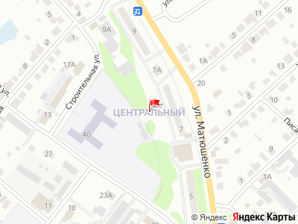
Представитель: Талисман
Сдаётся однокомнатная квартира в центре города.
В квартире нет стиральной машины, остальная мебель и техника имеется.
Оплата 10 тысяч и счётчики. Залог 5000р, комиссия риэлтора 60%
Телефоны: +7 923 070-74-17
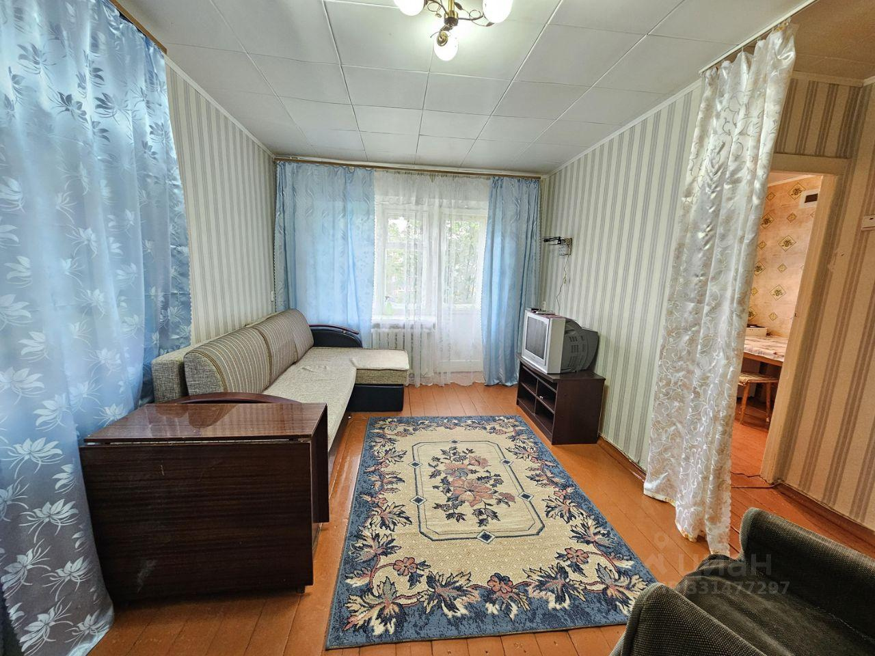 | 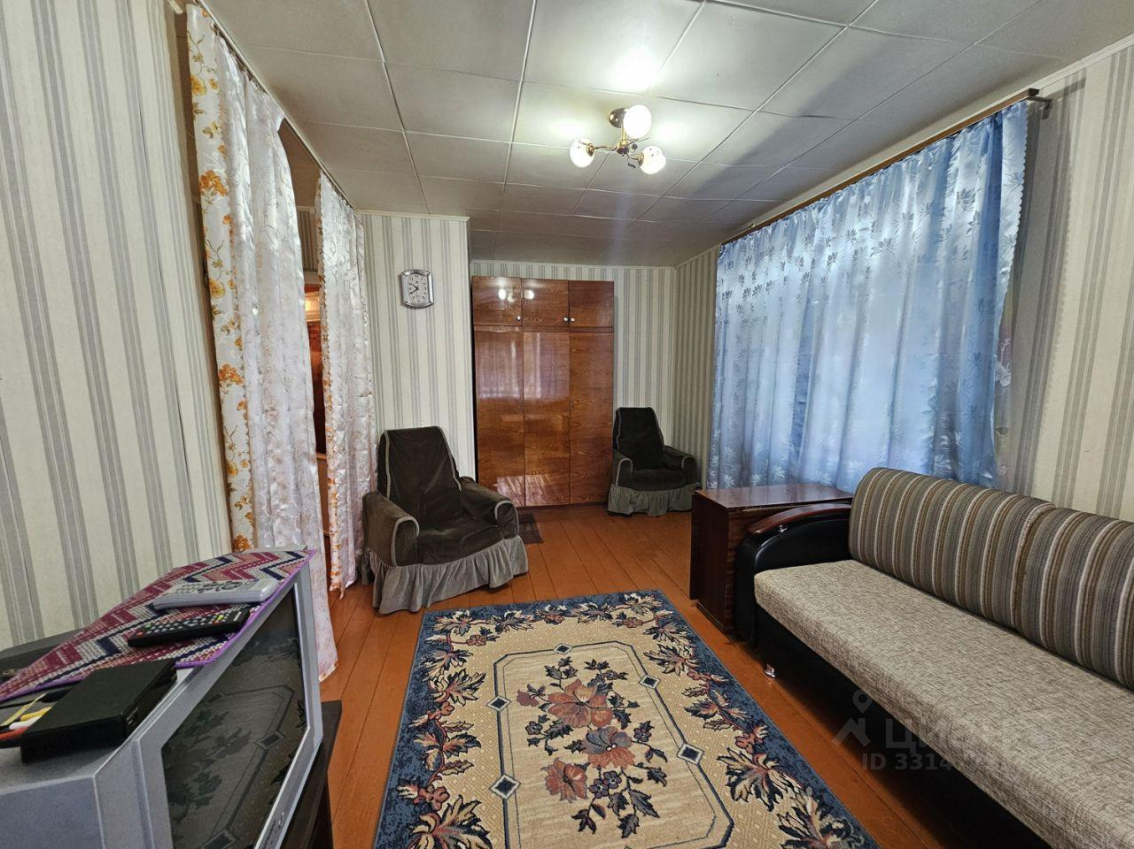
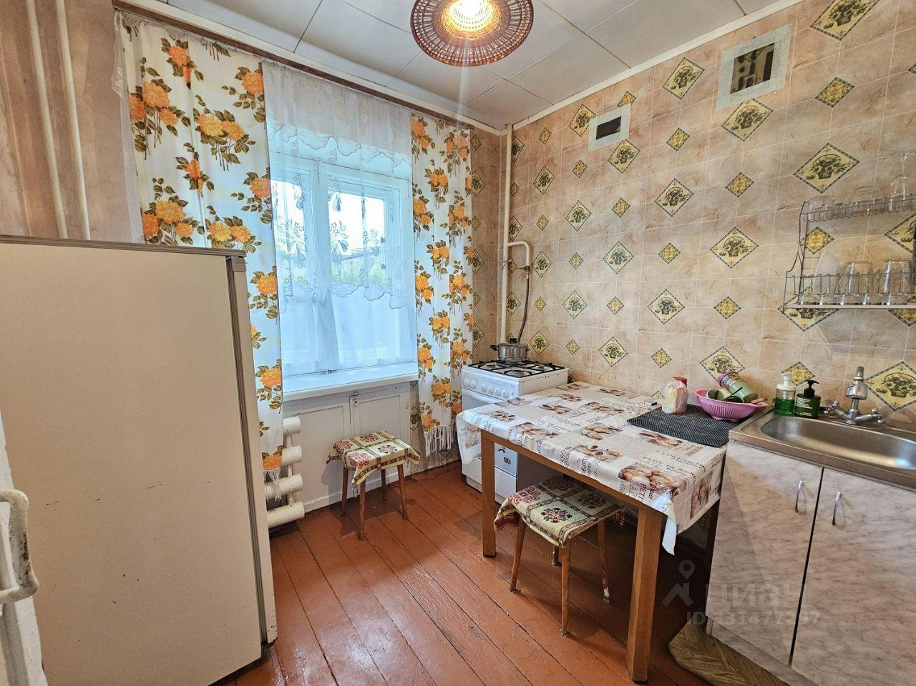 | 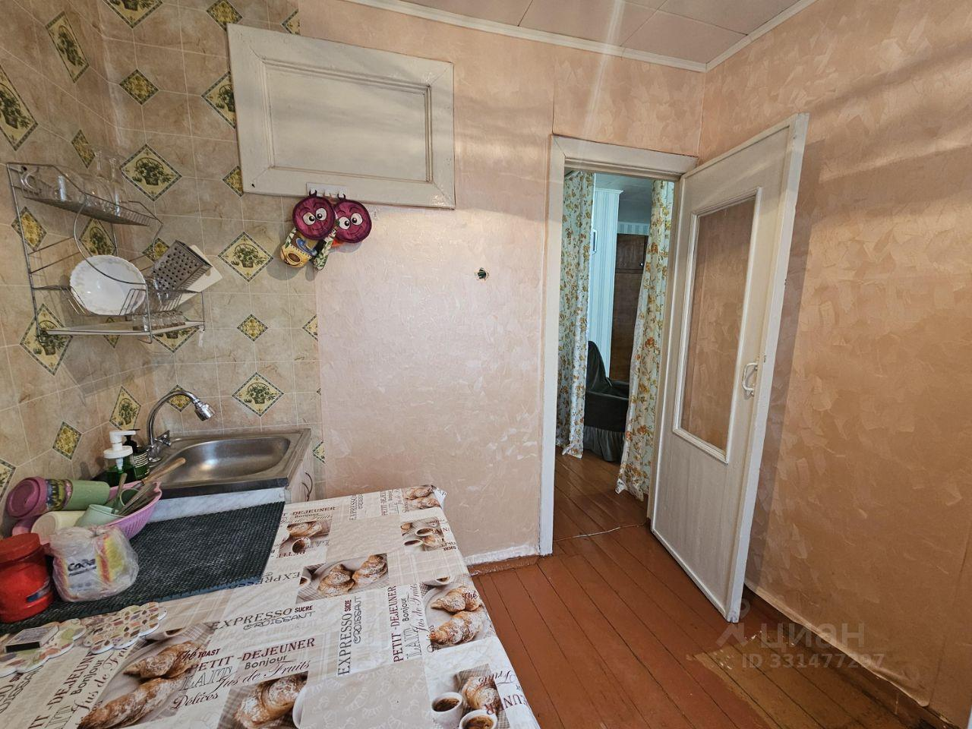
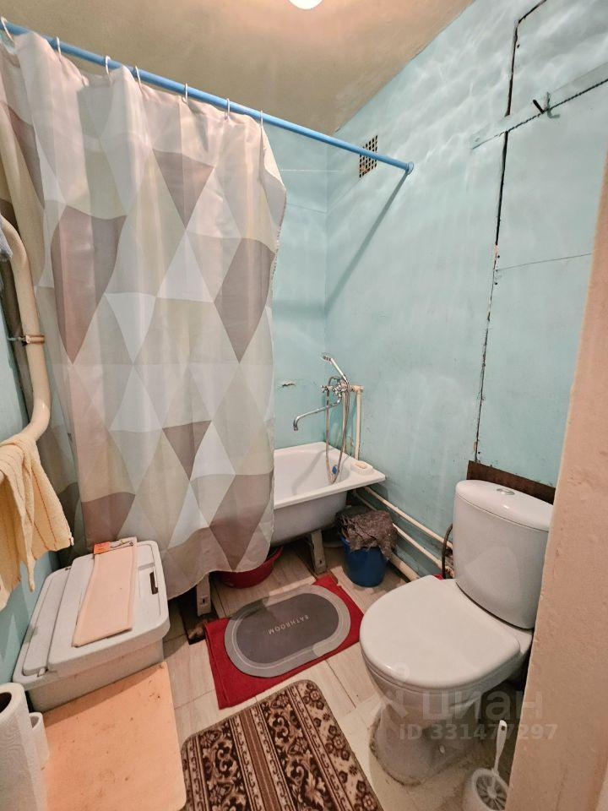 | 